הפקולטה להנדסה - המגמה להנדסה מכנית

תכן אופטימאלי למערכת קירור של גוף תאורה למכונת סריקה

תקציר לספר הפרוייקטים

פרוייקט גמר

הכין: עפר בן-בסט
שם המנחה: גדי איגרא
מקום ביצוע הפרוייקט: "חברת אורבוטק"

יוני 2006

תקציר דו"ח סופי בנושא תכן אופטימאלי למערכת קירור של גוף תאורה למכונת סריקה

רקע הפרויקט : במכונה הסורקת מעגלים מודפסים לאיתור תקלות אוטומטי, מבוצעת הסריקה בעזרת מצלמת CCD עדשה, ומערכת תאורה לא מקוררת. עקב הרצון לשפר את ביצועי המכונה נדרשת כמות אור גדולה יותר. אי לכך פותחה טכנולוגיה המשתמשת ב- LED לצורך התאורה. ככל שעולה ההספק למערכת עולה כמות האור והטמפרטורה עולה אף היא. ככל שהטמפרטורה עולה, יורדת נצילות ה-LED. על מנת לנצל את ה-LED בצורה מיטבית יש לוודא שהטמפרטורה המקסימאלית עליו לא תעלה על Cº85.

מטרת הפרויקט היא קירור באופן אופטימאלי של חמישה גופי תאורה (ההתייחסות לפס של לדים על מצע אלומיניום ניטריד כאל גוף תאורה) המפיקים כל אחד הספק חום של W 600 – סה"כ 3KW.
(ההספק מפוזר באופן אחיד על כל פס הלדים)

מערכת ההארה הקודמת שקדמה למערכת שיש לקרר הייתה בנויה באופן שהאור הועבר באמצעות סיבים אופטיים ומקור האור היה רחוק וממוקם במרחב פתוח כך שקל היה לקרר אותו.

להלן איור להבהרת גיאומטרית המערכת שיש לקרר :
פס הלדים

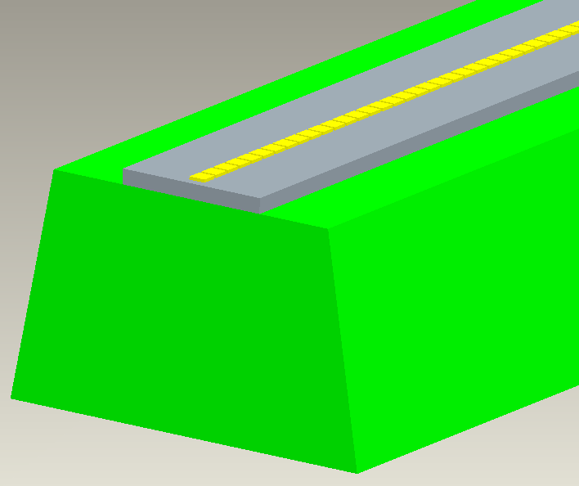
פס אלומיניום ניטריד

מרחב הקירור המותר

פס הלדים נמשך לאורך של 200 מ"מ וכך גם פס האלומיניום ניטריד (PCB) וכן מרחב הקירור המותר.
זוהי גיאומטריה של גוף הארה בודד מתוך חמישה זהים.

במטרה להגיע למתקן קירור אופטימאלי נסקרו שיטות הקירור הרלוונטיות הקיימות בשוק (HEAT PIPE , קירור תרמו אלקטרי , קירור באמצעות הסעה מאולצת , קירור באמצעות הסעה חופשית , קירור באמצעות מעבר פאזה ).

בדיקת זורם הקירור
השלב הבא היה בדיקת ייתכנות הקירור באמצעות אוויר ובאמצעות מים וזאת במטרה לבחור בזורם הקירור הנוח ביותר הועמד בדרישות. האוויר בלי ספק נוח יותר לשימוש שכן קיים מאגר אין-סופי (באופן תיאורטי) של אוויר בטמפ' החדר כך שאין צורך לקררו, ואין צורך לדאוג לנזילות של זורם הקירור.

עבור השימוש באוויר נפסלה האפשרות להשתמש במפוח פנימי כתוצאה מהספיקה הגדולה שתידרש ומההספק הדרוש עבורו. אפשרות נוספת שנבחנה הייתה להשתמש באוויר ממדחס חיצוני הדוחס אוויר ללחץ של 6 אטמוספרות המצוי כמעט בכל מפעל.

נבדקו האפשרויות לקרר באמצעות אוויר בזרימה טורבולנטית ובאמצעות מים בזרימה טורבולנטית ובזרימה למינרית. מתוך אפשרויות אלו, היחידה שהוכחה אפשרית תחת הנסיבות היא האפשרות של קירור באמצעות מים בזרימה טורבולנטית. האפשרות של קירור באמצעות אוויר ממדחס חיצוני נפסלה כתוצאה מספיקה גדולה בהרבה מהספיקה המאושרת ע"י חברת אורבוטק למכונה (גדולה פי 40).

זורם הקירור שנבחר בשלב עבור החלופה של קירור בהסעה מאולצת זה היה מים.

בחירת שיטת הקירור
נבחנו מספר אופנים לקרר את גופי התאורה, ביניהם קירור במעבר פאזה, הולכת החום למחליף חום מרוחק ע"י HEAT-PIPE, וקירור בהסעה מאולצת בתעלות בחלק מתכתי שאליו יודבק המעגל המודפס (האלומיניום ניטריד).
אפשרויות הקירור באמצעות מעבר פאזה או תוך שימוש ב- HEAT-PIPE נפסלו על שום עלותן הגבוהה.

עבור החלופה שנותרה , הקירור בהסעה מאולצת, נבחנו מספר אפשרויות לחתך התעלות שבהן יזרום זורם הקירור. החלופה שנבחרה הייתה תעלות בחתכים עגולים על שום העלות הנמוכה של הקדיחה לעומת עלות הייצור של כל צורת חתך אחרת ( למשל ייצור החלק תוך שימוש באלקטרו ארוזיה).

החומר שנבחר עבור החלק שבו יקדחו התעלות הוא AL 6063-T6 וזאת על שום מקדם הולכת החום הגבוה שלו (K=201 W/m*k) ועל שום תכונותיו המכניות הטובות ונוחות העיבוד היחסית.
אופטימיזציה של קוטר התעלות ומספר התעלות
עבור החלופה שנבחרה (קירור בהסעה מאולצת ע"י מים בתעלות בעלות חתך עגול) נותר למצוא את קוטר התעלות האופטימאלי ולבחור בין אפשרות של תעלה בודדת או שתי תעלות.
למטרה זו הורצו סימולציות בתוכנת FLUENT עבור 6 חתכים (3 חתכים עם תעלה בודדת ו- 3 חתכים עם שתי תעלות, הקטרים היו פרוסים על טווח הקטרים האפשרי). מטרת כל סימולציה הייתה למצוא את ספיקת המים הדרושה עבור כל חתך על מנת שהטמפרטורה המקסימאלית על מקור החום תהיה Cº85 וזאת במטרה להשוות בין הספיקות.

להלן איור 2 חתכים ייצוגיים להבהרת צורת החתכים :
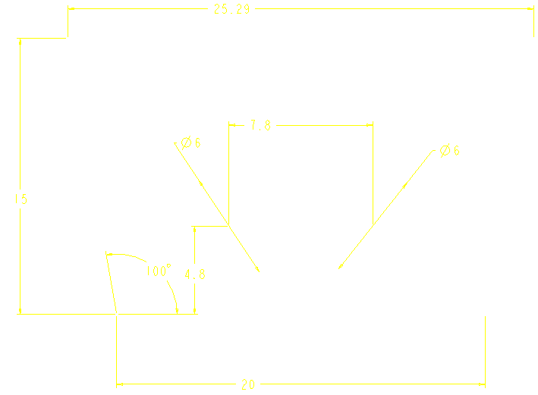
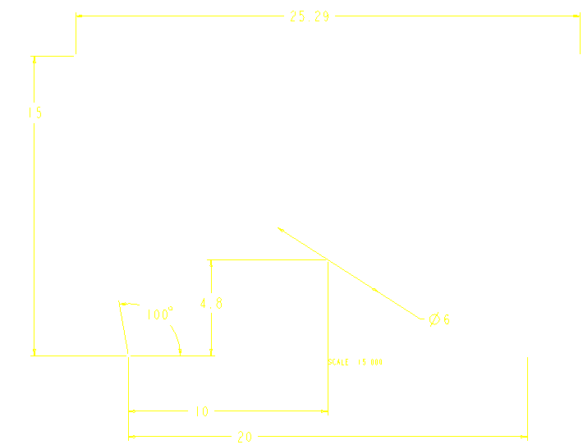
הסימולציות הניבו תוצאה חד משמעית : בחתך עם שתי תעלות בקוטר 6mm נדרשה ההספק הנמוך ביותר. משמעות הדבר היא כמובן שהמשאבה הדרושה תהיה הזולה ביותר, והקטנה ביותר לעומת המשאבות שידרשו עבור שאר החתכים שנבחר, ושההספק הדרוש לקירור יהיה הנמוך ביותר.

עבור החתך הנבחר הורצו סימולציות בספיקות שונות ונמצאה התלות בין הטמפ' המקסימאלית על מקור החום לבין הספיקה. נבחרה טמפ' יעד מקסימאלית על מקור החום (כולל טווח ביטחון) ונמצאה עבורה הספיקה בצינור הראשי.

עבור הספיקה שנבחרה נמצא הקשר בין קוטר הצינור הראשי לבין מפל העומד הכולל במערכת (ע"י טבלאות של הפסדים מקומיים).
נבחר קוטר שעבורו הספק המשאבה הדרוש נמוך ככל האפשר ושקיימת משאבה מבין המשאבות שנבדקו בעלת אופיין המכיל את נקודת העבודה הרצויה.
המשאבה שנבחרה היא מדגם 100PX-Z של חברת Pan-World ונקודת העבודה היא 13.3 L/min ומפל עומד של 6 מ'.
מחליף החום ייוצר עפ"י הזמנה בהתאם לספיקה הנ"ל ולטמפ' הנחוצות.
השלב האחרון שנותר הינו לבצע ניסוי בהתאם למערך הניסוי שתוכנן.
תיאור מערכת הקירור שתוכננה :
5 פסי התאורה ומרחבי הקירור
משאבה
רדיאטור

התקני הקירור הנמצאים בסמוך למקורות החום
מפצל מצינור בודד לחמישה צינורות

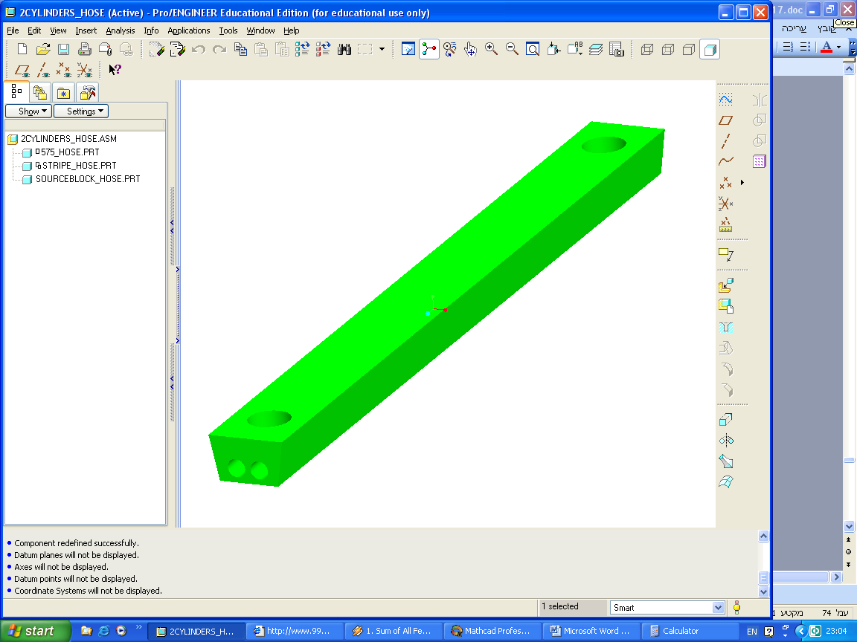
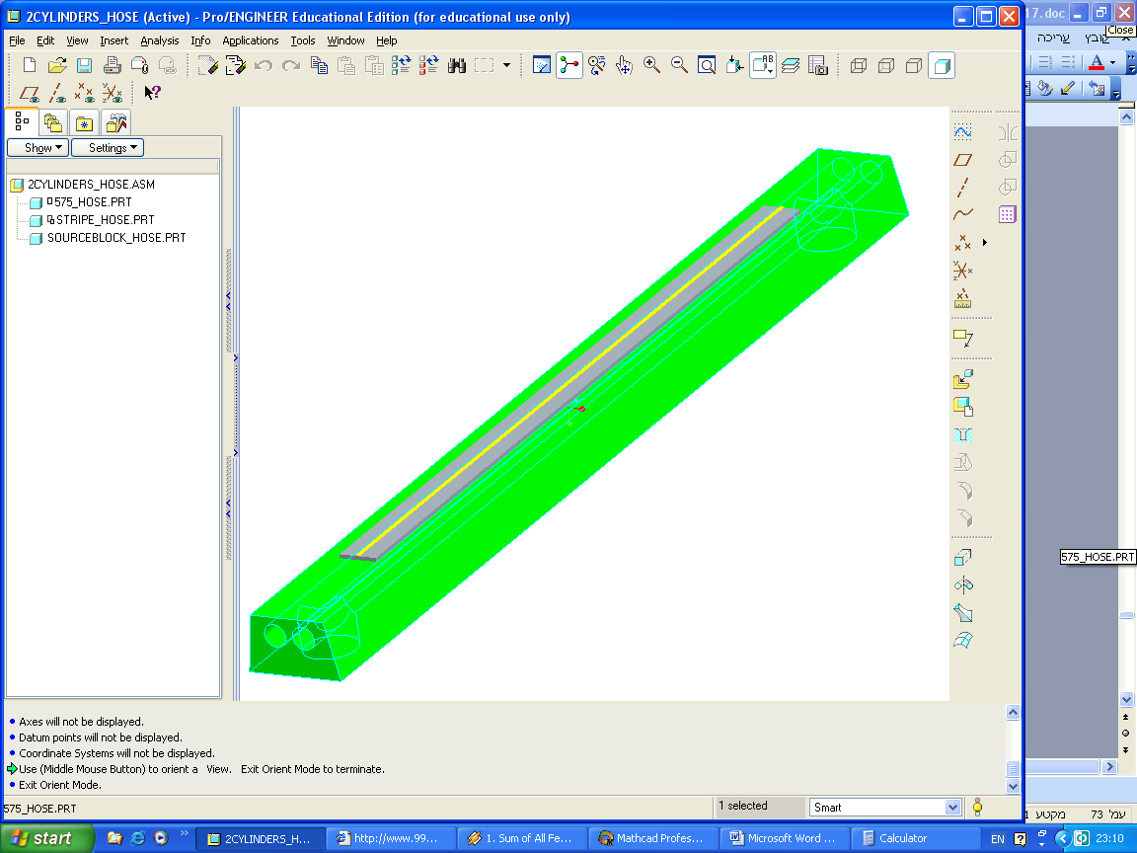
מבנה התקן קירור בודד :
267.6mm
200mm
תבריגים בקוטר 13.8mm

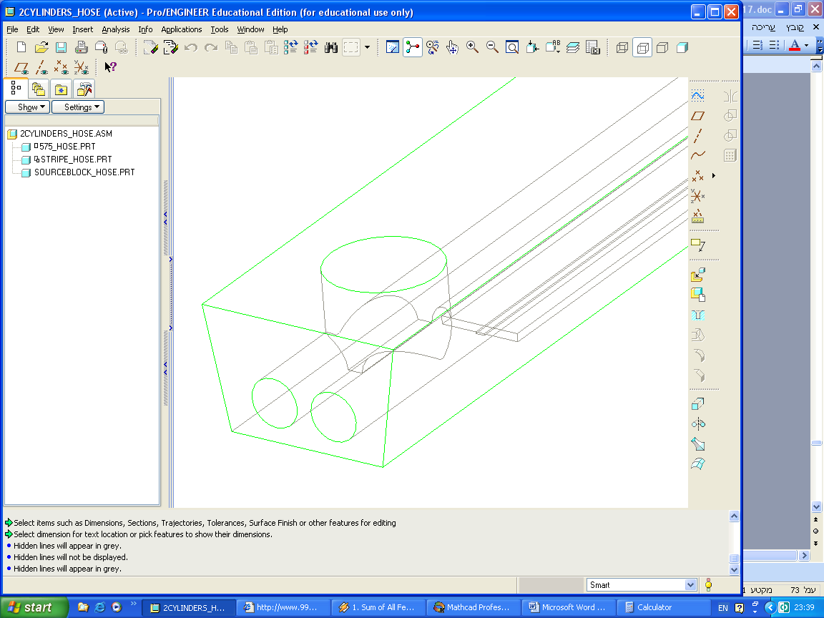
תבריג למחבר לצינור
פתחים אלו ייאטמו ע"י אטמים בורגיים (ושני פתחים נוספים בצד שני)

